DÉlÉgation du Var
20 Place Fiegenshuh
Avenue Brunet
83100 TOULON
06.52.86.65.76
Email : 83@unafam.org
http://www.unafam83.org

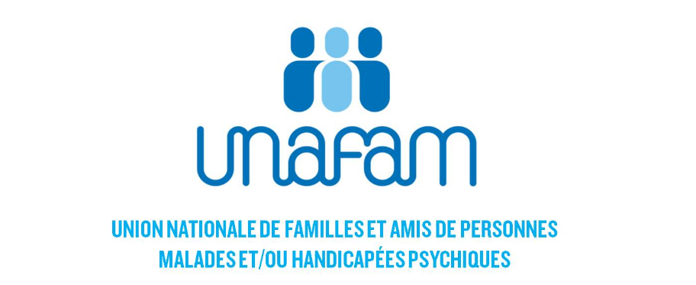

Le guide de l’aidant

SOMMAIRE

L’Unafam, la délégation du Var et ses missions Page 04
La délégation du Var vous soutient et vous accompagne Page 09
Les structures d’accompagnement dans le Var Page 13
Aide d’urgence Page 18

Votre proche souffre de troubles psychiques ?

- Vous vous sentez isolé.e ?
- Vous êtes désemparé.e ?
- Vous cherchez des informations sur les troubles psychiques et leur prise en charge ?
- Vous aimeriez être écouté.e et soutenu.e

Près de chez vous une équipe de bénévoles vous écoute et vous accompagne, sans jugement…

Avec l’Unafam,
vous n’êtes plus seul.e !

L’UNAFAM
La délégation du Var
Et ses missions

Qui sommes-nous ?
L’Unafam est une association reconnue d’utilité publique qui accueille, soutient et informe les familles confrontées aux troubles psychiques d’un des leurs.
L’Unafam c’est plus de 14 500 adhérents sur le territoire national et180adhérents dans le Var.
Pour mener son action, l’Unafam s’appuie sur ses 2000 bénévoles, ses 112 délégations départementales et régionales et sur près de 50 professionnels au siège et dans les délégations.
L'action de l'Unafam repose sur un socle de valeurs au centre desquelles figurent l'entraide et la solidarité (accueil des familles par des pairs, permanences, cafés-rencontres, groupes de parole).
L'Unafam veille au respect des droits et de la dignité des patients hospitalisés à travers les Commissions des Usagers (CDU), les Commissions départementales de soins psychiatriques (CDSP) et les nombreuses missions de représentation exercées par les bénévoles.
L'Unafam lutte pour l'inclusion sociale et la déstigmatisation des personnes vivant avec des troubles psychiques (actions auprès des médias, forums, soutien et parrainage de structures à vocation sociale).
Elle soutient la recherche clinique et a créé en 2015 un observatoire de bonnes pratiques de soins et d'accompagnement dont elle assure la diffusion dans les départements.

Nos valeurs :

Vous n’êtes plus seuls !

L’Unafam vous soutient et vous accompagne
3 % au moins de la population souffre de troubles psychiques graves. Cela représente pour un département comme le Var plus de 30 000 personnes.
On estime à plus de 20 % de la population le nombre d'aidants de proximité qui sont dans la même situation que vous.

Afin que votre proche

soit pris en charge dans sa globalité
L’Unafam fédère des familles pour les soutenir et les conforter dans leur rôle d’aidants, nous avons bien évidemment le souci de faire en sorte que les malades psychiques aient toute leur place dans la société.
Les objectifs poursuivis sont :
- Veiller à la continuité des soins.
- Faire en sorte que la personne ait des ressources minimales (AAH).
- Veiller à ce qu’elle ait un logement.
- Lui assurer un accompagnement personnalisé.
- Si nécessaire, lui obtenir une protection juridique.
- Si sa santé le permet, lui permettre d’avoir des activités, allant même jusqu’à un travail en milieu ordinaire.
- Promouvoir l’aide aux aidants familiaux.
D’autre part, l’Unafam a le souci :
- D’informer, voire de former les aidants familiaux.
- De faire reconnaître le rôle majeur des aidants de proximité.
- De rechercher la collaboration des soignants.
- De porter ce discours dans les instances décisionnelles (représentations).
Du fait de son expérience, l’Unafam est à même :
- De partager son vécu avec les acteurs du soin et du médico-social.
- D’anticiper les décisions nécessaires.
- De contribuer à la globalité de l’accompagnement du patient.

La délégation du Var de l’Unafam :

ses missions

Organisation

- Des permanences d’accueil.
- Des groupes de parole co-animés par un bénévole et un psychologue, (Toulon, Hyères et Brignoles).
- Des sessions d’information et de formation ouvertes à tout public.
- Une réunion annuelle autour de thèmes choisis en concertation avec les adhérents. Cette réunion se déroule sur une journée avec des intervenants acteurs/experts des troubles psychiques.
- L’UNAFAM co-anime chaque année les deux semaines d’information sur la santé mentale (SISM).

Représentations

- Commission des Usagers (CDU)
Cliniques et hôpitaux :
- Trois Solliès.
- Val du Fenouillet.
- Pierrefeu.
- Toulon-La Seyne.

- Centre communal d’action sociale
(CCAS) de Saint-Raphaël.
- Conseils Locaux de Santé Mentale (CLSM) de :
- Brignoles.
- La Seyne.

- Commission des Droits et de l’Autonomie des personnes handicapées. (CDAPH – MDPH).
- Commission Départementale des Soins Psychiatriques (CDSP).
- Conseil Territorial de Santé du Var(CTS).
- Administrateur des Associations :
- ISATIS.

Parrainages par l’UNAFAM

- Groupe d’Entraide Mutuelle (GEM)
- Un autre chemin
13, avenue Henri-Barbusse
83000 TOULON
09 51 12 28 15

- Le club du lien
42 place du Grand couvent
83000 TOULON
04 94 20 62 15

- Fraternité
243 Place de la Paix
83300 Draguignan
04 94 50 72 64

- ABC
10, rue Lices de Signon
83170 Brignoles
09.52.51.25.17

La délégation du Var
vous soutient et
vous accompagne

Notre équipe de bénévoles vous accompagne

Pour vous informer :

car s’informer c’est agir !

- Avec les journées d’information sur les troubles psychiques :

Vous informer sur les maladies psychiques pour vous permettre :
- De connaître les symptômes des troubles psychiques.
- D’aborder la question du handicap psychique et son impact sur la vie quotidienne.
- D’échanger avec des personnes vivant les mêmes difficultés.
- De découvrir votre rôle de proche aidant.
- De reprendre espoir.

Vous informer sur les ressources disponibles près de chez vous :
- L’organisation de l’offre de soins.
- Les structures sanitaires et médico-sociales.
- Les modalités d’accès.
- Les dispositifs d’accompagnement pour vous et pour votre proche.
- Le soutien entre pairs.

Cette journée est animée par un bénévole de l’Unafam concerné par la maladie d’un proche et un professionnel de santé spécialiste des troubles psychiques.

- Avec des ateliers d’entraide « Prospect » :
Pour faire face dans le temps.
Ces ateliers se déroulent sur 3 jours. Ils sont animés par deux animateurs bénévoles de l’UNAFAM et, fondés sur une démarche de pair à pair permettant aux participants de :
- Prendre du recul par rapport à l’incidence de la maladie de leur proche sur leur propre vie.
- Mieux comprendre la souffrance de leur proche.
- Trouver en eux-mêmes les capacités et apprendre des techniques pour faire face dans la durée.
- Renforcer l’estime de soi en mobilisant ses ressources personnelles.
- Développer un réseau qui les soutienne dans l’avenir.

Vous êtes écouté.e sans être jugé.e

Brisez votre isolement !

Grâce aux « Accueils » de proximité :
Nos bénévoles qui vous reçoivent sont, comme vous, des parents ou amis confrontés à la maladie psychique d’un proche.
Notre équipe de bénévoles est spécifiquement formée à vous accueillir lors de permanences ou sur rendez-vous.
Contactez-nous !
- Toulon et Ouest Var
06.52.86.65.76
- Hyères et Est Toulon
07.82.05.58.20
- Brignoles
06.60.44.84.15

Vous soutenir dans la durée

Avec les « Groupes de Parole »
Les groupes de parole sont animés par un.e psychologue et sont coordonnés par un.e bénévole UNAFAM. Ces groupes vous permettent de :
- Partager, échanger, d’avoir une écoute mutuelle,
- Mieux mobiliser vos ressources personnelles.
- Rompre l’isolement.
- Vous accompagner à améliorer votre communication pour reprendre contact avec votre proche.
Actuellement 4 groupes se réunissent une fois par mois, soit en tout 10 séances au cours de l’année.
Venez nous rencontrer !
- Toulon,
- Hyères,
- Brignoles.

Les structures d’accompagnement dans le Var

Le patient psychique au cœur d’un réseau

Structures de psychiatrie et
Structures en lien avec la psychiatrie

Établissements de santé publics et privés

- Centres Hospitaliers publics :
- Centre Hospitalier Intercommunal Toulon/La Seyne-sur-Mer
- Centre Hospitalier Henri Guérin – Pierrefeu-du-Var
- Centre Hospitalier Intercommunal Fréjus/Saint Raphaël
- Centre Hospitalier de la Dracénie – Draguignan

- Cliniques privées :
- Clinique du Golfe - Cogolin
- Clinique Saint-Martin – Ollioules
- Clinique des Trois Solliès – SollièsToucas
- Centre de soins des collines du Revest – Le Revest-les-Eaux
- Clinique du Val de Fenouillet -La Crau

- Etablissement de réhabilitation psycho-sociale :
- Le Val du Fenouillet – La Crau

Espace d’accueil d’échanges, de rencontres et de convivialité
- GEM (Groupe d’Entraide Mutuelle).
Plus de détails sur la page de l’ARS :
https://www.paca.ars.sante.fr/system/files/2018-02/Dpt83_inventaire_2017.pdf

Etablissements médico-sociaux

- Accompagnement :
- SAMSAH : Service d’accompagnement médico-social pour adultes handicapés.
Contacts à retrouver sur la page :
https://annuaire.action-sociale.org/etablissements/adultes-handicapes/service-d-accompagnement-medico-social-pour-adultes-handicapes--samsah--445/rgn-provence-alpes-cote-d-azur.html

- SAVS : Service d’accompagnement à la vie sociale.
Contacts à retrouver sur la page :
https://annuaire.action-sociale.org/etablissements/adultes-handicapes/service-d-accompagnement-a-la-vie-sociale--s-a-v-s---446/rgn-provence-alpes-cote-d-azur.html

- Réinsertion professionnelle :
- ESAT : Etablissements ou services d'aide par le travail
Contacts à retrouver sur la page :
https://annuaire.action-sociale.org/etablissements/adultes-handicapes/etablissement-et-service-d-aide-par-le-travail--e-s-a-t---246/rgn-provence-alpes-cote-d-azur.html

- Hébergement :
- Familles d’accueil.
- Familles gouvernantes.
- Foyers occupationnels.
- FAM (Foyers d’accueil médicalisés).
- MAS (Maisons d’accueil spécialisées).
Contacts à retrouver sur la page :
https://annuaire.action-sociale.org/etablissements/adultes-handicapes/foyer-hebergement-adultes-handicapes-252/rgn-provence-alpes-cote-d-azur.html#var

- Etablissements Médico-sociaux :
- AVEFETH-ESPERANCE.VAR
100 avenue Sénéquier
BP 1142
83058 TOULON cedex
@ avefeth.siege@wanadoo.fr
04 98 00 44 00

- ISATIS :
Association qui accompagne les personnes souffrant de troubles psychiques dans leur vie quotidienne, sociale et professionnelle.
Contact à retrouver sur la page :
https://www.isatis.org/cartographie-des-directions/

ADAPEI :
L’Adapei var-méditerranée est une association gestionnaire d’établissements spécialisés dans l’accompagnement de publics vulnérables en région PACA.
Contact à retrouver sur la page :
https://adapei-varmed.fr/

Aide d’urgence

L’Unafam« à votre écoute »

Pour répondre aux inquiétudes et questionnements des familles, l’Unafam a mis en place une ligne d’écoute où des psychologues cliniciens se relaient pour répondre aux appels et orienter selon les besoins exprimés. Anonyme et gratuit, ce service est souvent le premier point de contact entre l’Unafam et les personnes qui doivent faire face à la maladie psychique d’un proche.

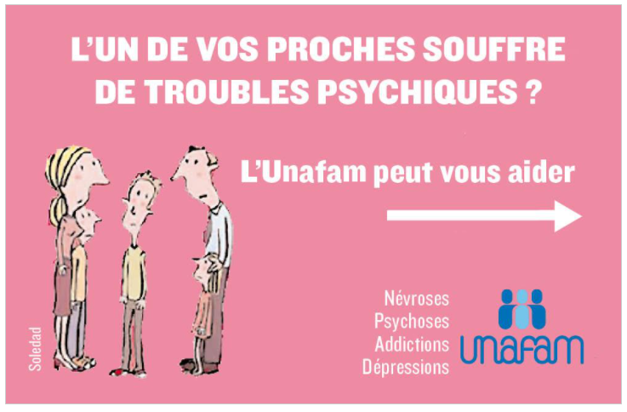

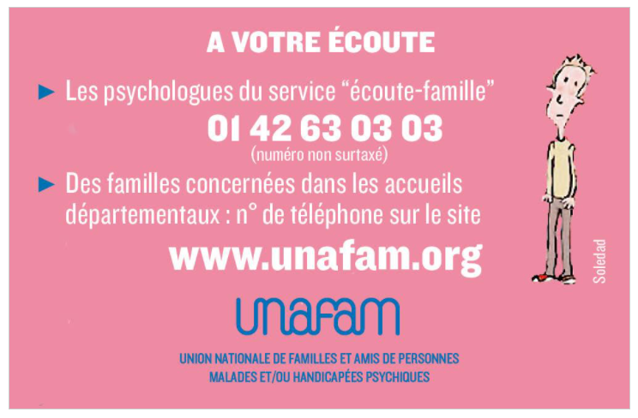

Urgence psychiatrique
SAMU : 15

La Psychiatrie de liaison à Brignoles au CH Jean Marcel
Horaires d’accueil : De 8h30 à 20h30
Adresse : 95 rue Joseph MONNIER 83170 BRIGNOLES
Contact Standard : 04.94.72.66.00

Le Centre d’accueil psychiatrique (CAP) à Hyères au CH Marie-Josée Treffot
Horaires d’accueil : 24h/24 – 7j/7
Adresse : Boulevard du Maréchal JUIN 83400 HYERES
Contact Standard : 04.94.00.24.00
Ligne directe CAP : 04.94.00.27.04

Hôpital Sainte Musse - Toulon
Adresse : 54, rue Henri Sainte Claire Deville - Toulon
Contact urgences psychiatriques : 04 94 14 51 60

Hôpital de La Seyne-sur-Mer
Adresse : Avenue Jules Renard – La Seyne-sur-Mer
Contact urgences psychiatriques : 04 94 11 31 31

Centre Hospitalier Intercommunal de Fréjus Saint-Raphaël
Urgences horaires d’accueil : 24h/24 – 7j/7
Adresse : 240 avenue de Saint-Lambert- 83600 FREJUS
Contact urgences : 04 94 40 21 00

Centre Hospitalier Dracénie
Horaires d’accueil : 24h/24 – 7j/7
Adresse : Route de Montferrat – 83007 DRAGUIGNAN
Secrétariat des urgences : 04 94 60 50 65
Contact standard : 04 94 60 50 00

Abréviations

Abréviations

AAH Allocation Adulte Handicapé
APL Aide Personnalisée au Logement
ARS Agence Régionale de Santé
CAF Caisse d’Allocations Familiales
CATTP Centre d’Accueil Thérapeutique à Temps Partiel
CDAPH Commission des Droits et de l’Autonomie des Personnes Handicapées
CDHP Commission Départementale des Hospitalisations Psychiatriques
CISS Collectif Inter-associatif sur la Santé
CHR Centre Hospitalier Régional
CHS Centre Hospitalier Universitaire
CLAN Commission Alimentation Nutrition
CLIN Commission de Lutte contre les Infections Nosocomiale
CLUD Commission de Lutte contre la douleur
CMP Centre Médico-psychologique
CPAM Caisse Primaire d’Assurance Maladie
CRUQPC Commission des Relations avec les Usagers et de la Qualité de la Prise en Charge
EA Entreprise Adaptée
EMIC Equipe Mobile d’Intervention de Crise
ESAT Etablissement et Service d’Aide par le Travail
ESPIC Etablissement de Santé Privé d’Intérêt Collectif
FNAPSY Fédération Nationale de Patients et Ex-patients de Psychiatrie
GEM Groupe d’entraide Mutuelle
MDA Maison de l’Autonomie
MDPH Maison Départementale des Personnes Handicapées
MGEN Mutuelle Générale de l’Education Nationale

Abréviations (suite)

PASS Permanence d’Accès aux Soins et Santé
PCH Prestation de Compensation du Handicap
PMI Protection Maternelle et Infantile
RSA Revenu de Solidarité Active
SAJ Servie d’Accueil de Jour
SAMSAH Service d’Accompagnement Médico-social pour Adultes Handicapés
SAVS Service d’Accompagnement à la Vie Sociale
SAMU Service d’Aide Médicale d’Urgence

